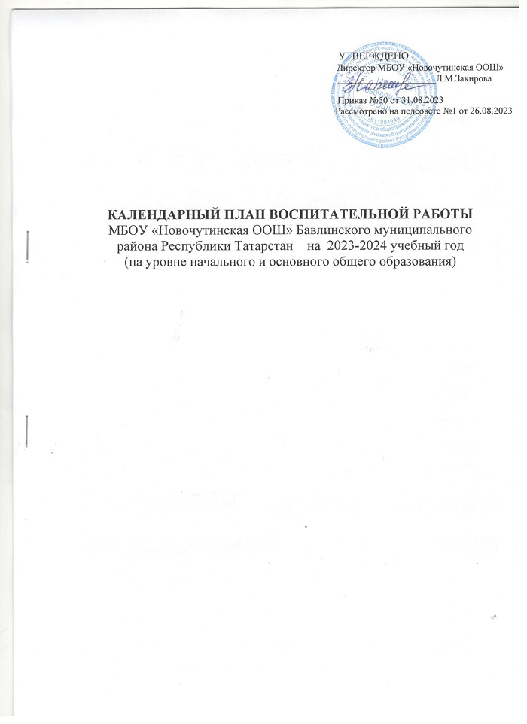

КАЛЕНДАРНЫЙ ПЛАН ВОСПИТАТЕЛЬНОЙ РАБОТЫ ШКОЛЫ НА 2023-2024 УЧЕБНЫЙ ГОД
(на уровне начального и основного общего образования)

№ | Дела, события, мероприятия | Классы | Сроки | Ответственные
1. Урочная деятельность
1 | Согласно Рабочих программ учебных предметов
2. Внеурочная деятельность
№ | Дела, события, мероприятия | Классы | Сроки | Ответственные
1 | «Волшебство родного языка» | 1 - 4 | сентябрь – май | Учитель родного языка
2 | Всезнайка | 1-4 | сентябрь – май | Уч.начальных классов
3 | Я- исследователь | 1-4 | сентябрь – май | Уч.начальных классов
4 | «Веселые спортсмены» | 1-4 | сентябрь – май | Уч.начальных классов
5 | «Россия- мои горизонты» | 7 , 9 | сентябрь – май | Классные руководители
6 | «Разговоры о важном» | 1 - 9 | сентябрь – май | Классные  руководители
7 | «Юнармеец» | 5 -9 | сентябрь – май | Педагог-организатор ОБЖ
8 | «Основы функциональной грамотности» | 1 -9 | сентябрь – май | Учителя -  предметники
9 | «Основы финансовой грамотности» | 1-9 | сентябрь – май | Учитель обществознания
10 | «Юные спортсмены» | 5 -9 | сентябрь – май | Учитель физич.культуры
11 | Занимательная математика | 5-9 | Сентябрь-май | Учитель математики
12 | Волшебное слово | 5-9 | Сентябрь-октябрь | Учитель родного языка
Дополнительное образование
1 | «Волшебная мастерская» | 1-5 | сентябрь – май | Преподаватель  ДОП
3. Классное руководство (согласно индивидуальным планам работы классных
руководителей)
№ | Дела, события, мероприятия | Классы | Сроки | Ответственные
1 | Инициирование и поддержка участия класса в общешкольных ключевых  делах | 1 - 9 | сентябрь – май | Классный руководитель
2 | Организация интересных и полезных для личностного развития ребенка совместных дел с учащимися | 1 - 9 | сентябрь – май | Классный руководитель
3 | Проведение классных часов как часов плодотворного и доверительного общения педагога и учащихся | 1 - 9 | сентябрь – май | Классный руководитель
4 | Сплочение коллектива класса | 1 - 9 | сентябрь – май | Классный  руководитель
5 | Выработка совместно с учащимися законов класса | 1 - 9 | сентябрь – май | Классный руководитель
6 | Индивидуальная работа с учащимися | 1 - 9 | сентябрь – май | Классный  руководитель

7 | Работа с учителями, преподающими в классе. Приглашение на родительские собрания. Индивидуальные беседы с учителями-предметниками об успеваемости уч-ся. Участие в организации предметных недель | 1 - 9 | сентябрь – май (ежедневно через  ГИС ЭО,  Малые педсоветы) | Классный руководитель
8 | Работа с родителями учащихся или их  законными представителями. | 1 - 9 | сентябрь – май  (ежедневно через  ГИС ЭО,  родительские собрания) | Классный  руководитель
4. Основные школьные дела
№ | Дела, события, мероприятия | Классы | Сроки | Ответственные
1 | Поднятие флага РФ, РТ | 2 - 9 | Сентябрь – май (еженедельно) | Заместитель директора по УВР ,  классные руководители
2 | Праздник «День Знаний»- праздничные классные часы | 2- 9 | 1 сентября | Заместитель  директора по УВР, классные  руководители
3 | Международный день грамотности, Викторина | 5 - 9 | 8 сентября | Учителя-предметники
4 | День Здоровья в рамках Дня сердца | 2 - 9 | 29 сентября | Учителя  физической культуры
5 | Праздник «Сомбелэ» | 2 - 9 | Сентябрь | классные  руководители
6 | Международный день пожилых людей -  концерт | 2 - 9 | 1 октября | учитель музыки, классные  руководители
7 | День учителя. Акция «Поздравь учителя». Стенд «Букет учителю». Встреча с учителями-ветеранами. | 2 - 9 | 5 октября | учитель  искусства,
8 | Классные часы, посвященные дню памяти жертв политических репрессий. | 5 - 9 | 30 октября | Классные руководители
9 | Акция «Читай-КА» в рамках  международного дня школьных библиотек | 2 - 9 | Ноябрь | Заведующая  библиотекой
10 | День отца. Конкурс видеопоздравлений. Конкурс рисунков «Профессия моего отца» | 2 - 9 | третье воскресенье октября | учителя физкультуры, классные  руководители
11 | Проект «Традиции народов Республики Татарстан», посвященные дню народного единства | 2 - 9 | 4 ноября | классные  руководители
12 | Международный день здоровьесбережения: «Делай как Я!» | 2 - 9 | 11 ноября | Учителя физической  культуры
13 | Синичкин день: Акция «Кормушка» | 2 - 9 | 12 ноября | ,классные  руководители
14 | Классный час, посвященный дню толерантности | 5 - 9 | 16 ноября | Классные  руководители
15 | Акция «Поздравь маму» «Подарок маме», посвященные дню матери | 2 - 9 | 25 ноября | классные  руководители
16 | Мероприятия, посвященные дню добровольца | 5 - 9 | 5 декабря | классные  руководители
17 | Просмотр видеофильма, посвященного дню «Битва за Москву» | 2 - 9 | 5 декабря | классные  руководители
18 | Урок мужества, посвященный дню героев Отчества, Александра Невского | 2 - 9 | 5 декабря | классные руководители,  учителя истории
19 | Парламентский час, посвященный дню Конституции. Права учащихся | 5 - 9 | 12 декабря | ,классные руководители,  учителя истории
20 | «Новогодний серпантин» | 2 - 9 | декабрь | ,классные руководители
21 | Встреча со студентами-выпускниками школы, посвященная дню студента | 5 - 9 | 25 января | классные руководители
22 | Урок Мужества, посвященный дню  «Блокады Ленинграда». | 2 - 9 | Январь | классные руководители
23 | Праздник, посвященный дню защитников Отечества  Конкурс «Татар малае». | 2 - 9 | 23 февраля | ,классные  руководители
24 | День воинской Славы России. Просмотр кинофильмов. | 2- 9 | 2 февраля, 25 августа | классные  руководители
25 | День российской науки. Защита проектов по предметам. Подготовка к НПК «Будущее начинается сегодня» | 2 - 9 | 8 февраля | Учителя  предметники
26 | Встреча с воинами-в интернационалистами | 2 - 9 | 15 февраля | классные  руководители
27 | Литературно-музыкальный вечер, посвященный творчеству М.Джалиля, Ф Яруллина | 2 - 9 | Февраль | Учителя русского и родного языков
28 | Веселые старты | 2 - 9 | Февраль | Учителя  физической культуры
29 | Мероприятия, посвященные Международному женскому деню.  Конкурс «Татар кызы», акции «Поздравь маму», «Открытка своими руками».  Конкурс рисунков «Портрет моей мамы» | 2 - 9 | 1-6 марта | Классные руководители

4

30 | Национальный праздник «Навруз» | 2 - 9 | Март | классные  руководители
31 | Акция «Кормушка» | 2 - 9 | Март | Учитель биологии
32 | Классные часы, посвященные дню космонавтики. | 2 - 9 | 12 апреля | классные  руководители
33 | Акция «Весенняя неделя добра» | 2 - 9 | Апрель | классные руководители
34 | Конкурс чтецов, посвященный творчеству Г.Тукая | 2-9 | 26 апреля
35 | Фестиваль ГТО | 2- 9 | Апрель | Учитель физкультуры
36 | Проект «След войны в моей семье» | 5 - 9 | Апрель | Классные руководители
37 | Праздник Весны и Труда «Чистая школа»,  «Чистый двор» | 2 - 9 | Май | Классные  руководители
38 | Мероприятия, посвященные дню славянской письменности и культуры | 5 - 9 | 24 мая | Учителя начальных  классов
39 | Мероприятия, посвященные дню Победы  Акция «Окна Победы», «Георгиевская лента», «Помоги ветерану», конкурсы чтецов «Стихи, добытые в бою» | 52- 9 | Май | классные  руководители
40 | Праздник «Последний звонок» | 2 - 9 | 25 мая | классные руководители
41 | Пришкольный лагерь «Ромашка» | 2 - 9 | в каникулярное время | Заместитель  директора по УВР,  начальник лагеря
42 | Викторина, посвященная Пушкинскому дню | 2 - 9 | 6 июня | классные руководители
43 | Акция «Родник», посвященная Дню эколога | 2 - 9 | 5 июня | классные руководители
44 | Презентация семейных традиций, посвященная Дню семьи  любви и верности | 2 - 9 | 8 июля | Классные руководители
45 | КВН, посвященный дню Государственного флага Российской  Федерации | 5 - 9 | 22 августа | Классные руководители

5. Внешкольные мероприятия
№ | Дела, события, мероприятия | Классы | Сроки | Ответственные
1 | Посещение музеев , театров, галерей и т.д. | 2 - 9 | в соответствии с планами воспитательной работы классных  руководителей | Классные  руководители
2 | День здоровья | 2 - 9 |  | Классные  руководители
3 | Беседа «Подросток и закон» | 5 - 9 | Сентябрь -июнь | Классные руководители
4 | Благотворительные акции :  «Подари книге вторую жизнь»  «Батарейка сдавайся» | 2 - 9 | Сентябрь -июнь | Классные руководи-тели
6. Организация предметно-пространственной среды
№ | Дела, события, мероприятия | Классы | Сроки | Ответственные
1 | Событийный дизайн: оформление школы и кабинетов к торжественным  мероприятиям, КТД | 5 - 9 | Сентябрь - июнь | Классные руководители
2 | Проект «Персональная выставка» | 2 - 9 | Сентябрь - июнь | Классные руководители
3 | Проект на лучшее новогоднее украшение дверей школьных кабинетов «Откройте  двери волшебству» | 2 - 9 | Сентябрь - июнь | Классные руководители
7. Взаимодействие с родителями
№ | Дела, события, мероприятия | Классы | Сроки | Ответственные
1 | Родительские собрания (по плану кл.руководителей) | 2 - 9 | Один раз в четверть | Заместитель директора по УВР
2 | Работа Комитета родителей | 2 - 9 | По плану работы комитет  родителей | Заместитель директора по УВР
3 | Работа в составе школьной комиссии по  контролю за качеством школьного питания | 2 - 9 | По плану  работы комиссии | Заместитель директора по УВР
4 | Индивидуальные консультации с классным руководителем | 2 - 9 | В течение учебного года по согла сованию во внеу рочное время | Классные руководители
5 | Индивидуальные консультации с админис  трацией школы, педагогом-психологом | 2 - 9 | В течение учено  го года по графи | Заместитель директора по УВР,

 |  |  | ку приемных час ов | УВР
8. Самоуправление (на уровне класса)
№ | Дела, события, мероприятия | Классы | Сроки | Ответственные
1 | Выбор актива класса | 2 – 9 | сентябрь | Классные  руководители
2. | Посвящение «Орлята России» | 1-4 | ноябрь | Мухатдисова З.М.
3 | Посвящение в «Движение Первых» | 5-9 | октябрь | Фаррахутдинова
4 | Организация и проведение классных мероприятий Советом старшеклассников | 5 - 9 | В течение года,  в соответствии с планом | Классные руководители
5 | Помощь в организации и проведении всех мероприятий на уровне класса, школы (событийное волонтерство) | 5 - 9 | В течение года,  в соответствии с планом | Классные руководители
9. Профилактика и безопасность
№ | Дела, события, мероприятия | Классы | Сроки | Ответственные
1 | Мероприятия, посвященные Дню солидарности в борьбе с терроризмом | 2 - 9 | 1-6 сентября | классные  руководители
2 | Неделя безопасности по дорожному  движению | 2 - 9 | Сентябрь | классные руководители
3 | Беседа «Подросток и закон» | 5 - 9 | Один раз в месяц | Социальный  педагог
4 | Конкурс видеороликов «Спорт – против вредных привычек» | 5 - 9 | Ноябрь | классные  руководители
5 | Профилактические мероприятия:  «Внимание – дети!» | 2- 9 | в течение года | Классные  руководители
6 | Беседы, лекции, встречи по профилактике ЗОЖ | 2 - 9 | сентябрь - май | классные руководители
7 | Цикл бесед и инструктаж о поведении в ЧС, ППБ, ТБ дома и в школе | 2 - 9 | сентябрь - май | Педагог-организатор ОБЖ
8 | Мероприятия по плану ЮИД | 2 - 9 | сентябрь - май | Руководитель  отряда ЮИД
9 | Мероприятия по плану отряда Дружины  юных пожарных | 2 - 9 | сентябрь - май | Руководитель  отряда ДЮП
10 | Объектовая тренировка | 5 - 9 | В течение года | Педагог-организатор ОБЖ
11 | Вакцинопрофилактика | 2 - 9 | Сентябрь -  ноябрь | Классные  руководители
12 | Инструктажи, направленных на профилактику экстремизма и терроризма. | 2 -9 | Сентябрь, октябрь, декабрь, март, май | Заместитель директора по безопасности, классные  руководители

13 | Проведение мероприятий в рамках «День защиты детей» | 2 -9 | Май | классные  руководители
14 | Гражданско-патриотическая акция «С любовью к России, посвящённая Дню Государственного Флага РФ» | 5 -9 | Август | Классные руководители
15 | Изучение на уроках обществознания нормативных документов по  противодействию экстремизма, терроризма. | 5 -9 | В течение года | Учителя обществознания
10. Социальное партнёрство
№ | Дела, события, мероприятия | Классы | Сроки | Ответственные
1 | Проведение бесед сотрудниками  ГИБДД | 2 - 9  2 - 9  2 - 9 | В течение года | Заместитель  директора по УВР
2 | Реализация воспитательных мероприятий  Специалистами Дома культуры и библиотеки села Новые Чути и Хансверкино | 2 - 9  2 - 9  2 - 9 | В течение года | Заместитель  директора по УВР
3 | Проведение Парламентского часа с депутатами местного самоуправления | 2 - 9  2 - 9  2 - 9 | В течение года | Заместитель директора по УВР
11. Профориентация (по отдельному плану)
№ | Дела, события, мероприятия | Классы | Сроки | Ответственные
1 | Мониторинг профессионального  самоопределения | 9 | октябрь | Классные руководители
2 | Проведение ВД «Россия –мои горизонты» | 7-9 | В течение года | Классные руководители
3 | Игра-путешествие «Профессии моего  края» | 2-4 | ноябрь | Классный руководитель
3 | Профориентационные игры | 5-9 | В течение года | Классные руководители
4 | Экскурсии на предприятия города Бавлы и села | 2-9 | В течение учебного года | Классные руководители
5 | Участие в муниципальных профориента-ци онных акциях | 5-9 | В течение года
6 | Тематические уроки с приглашением спец иалистов | 5-9 | В течение учебного года | Учитель технология
7 | Посещение профориентационных выста-во к, дней открытых дверей в средних специа льных учебных заведениях и высших учеб ных заведениях | 8-9 | В течение года | Замдирек-тора по УВР
8 | Участие во встречах с интересными людьми-представителями разных профессий | 2-9 | В течение года | Учитель технологии
9 | Совместное с педагогами изучение | 5-9 | В течение года | Классный рук.

 | интернет ресурсов, посвященных выбору профессий, прохождение профориентационного онлайн- тестирования
12. Школьные медиа
№ | Дела, события, мероприятия | Классы | Сроки |  | Ответственные
1 | Ведение группы социальной сети  «ВКонтакте» | 5 -9 | не реже 1 раза в неделю |  | Классные рук  оводители
2 | Освещение школьных событий | 5 -9 | Сентябрь - май |  | Руководитель  медацентра
13. Школьный музей (по отдельному плану)
№ | Дела, события, мероприятия | Классы | Сроки |  | Ответственные
1 | Проведение тематических экскурсий | 5 -9 | По запросу |  | Руководитель  музея
2. | Пополнение экспонатов | 5-9 | В течение года |  | Руководитель музея
14. Школьный театр
№ | Дела, события, мероприятия | Класс ы |  | Сроки | Ответственные
1 | Участие в школьных театральных постановках | 2 -9 |  | В течение года | Учитель родного языка
2 | Конкурсы чтецов, посвященных творчеству Г.Тукая, М.Джалиля, Ф Яруллина и т.д. | 2-9 |  | В течение года | Учителя-предметники гуманитарного цикла
15. Детские общественные организации
№ | Дела, события, мероприятия | Классы |  | Сроки | Ответственные
1 | Выборы в Совет сташеклассников | 5-9 |  | сентябрь | Замдиректора по УВР
2 | Заседания Совета старшеклассников | 5-9 |  | В течение года | Замдиректора по УВР
3 | Организация и проведение акций, меропр  иятий, квестов, конкурсов. флешмобов | 5-9 |  | сентябрь-май | Замдиректора по УВР
16. Культурный норматив школьника
№ | Дела, события, мероприятия | Классы | Сроки |  | Ответственные
1 | Экскурсии в музеи, галерею, библиотеки | 2-9 | в соответствии с планами воспитательной работы классных руководителей |  | Классные руководители
2 | Пешие экскурсии на природу родного края | 2-9 |  |  | Классные руководители
3 | Походы выходного дня совместно с  родителями | 2-9 |  |  | Классные руководители
17. Спортивный клуб «Единство» (по отдельному плану)

№ | Дела, события, мероприятия | Классы | Сроки | Ответственные
1 | Участие в мероприятиях по плану клуба  «Единство» | 5-9 | В течение года | Руководитель  клуба

